**今日智投—新手引导功能产品需求文档**

1. **功能概述：**新手引导是通过赠送新人券的形式、引导新用户下单购买。通过查看订单记录，实时掌握收益盈亏。

**下方是流程图**

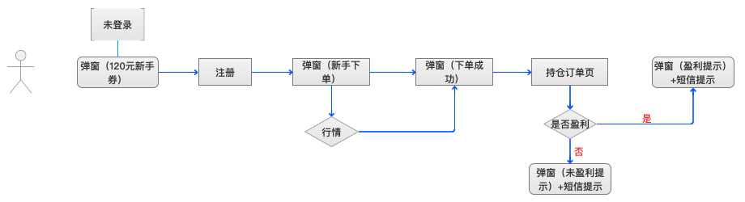

1. **功能摘要：**­

|  |  |  |
| --- | --- | --- |
| **功能模块** | **主要功能点** | **优先级** |
| 新手引导 | 新手券 | 高 |
| 新手下单弹窗 | 高 |
| 新手券盈利弹窗 | 高 |
| 新手券未盈利弹窗 | 高 |

1. **功能详述：**­

**3.1 新手引导～新手券**

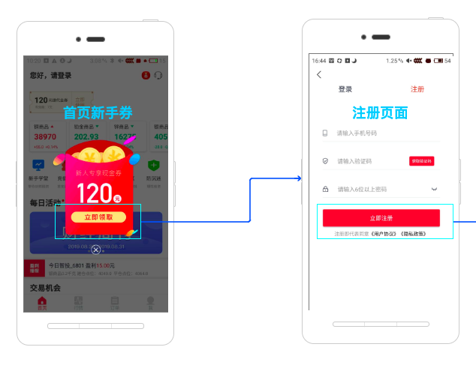

* **用户未注册打开app、首页弹“新手券”**
* **点击新手券“立即领取”跳转“注册页”**

**3.2 新手引导～新手下单弹窗**

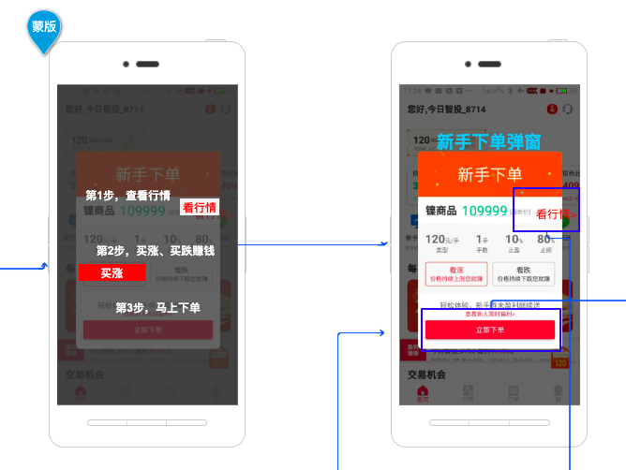

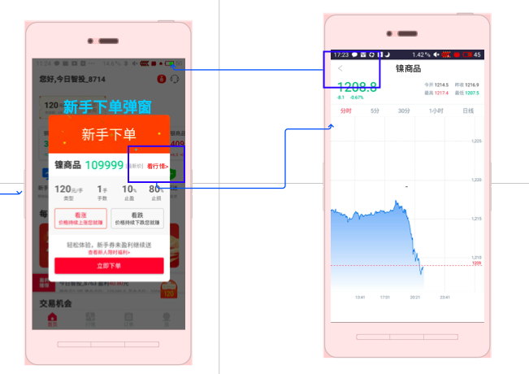

* **用户注册完，进入首页弹“新手下单弹窗”**
* **弹“新手下单弹窗”之前，先显示“带蒙版的新手弹窗”**
* **点击蒙版后，显示“新手下单弹窗”**
* **点击“新手下单弹窗”中的“看行情“跳转“行情页”，点击“行情”左上角“返回”跳转到“新手下单弹窗”**
* **“带蒙版的新手弹窗”只在用户首次打开应用时显示**

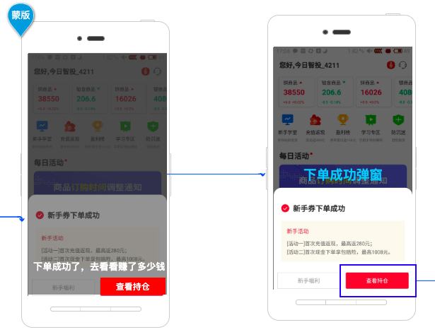

* **点击“新手下单弹窗”中的“立即下单”，当前页从下往上弹出“下单成功弹窗“蒙版**
* **点击“下单成功弹窗“蒙版，显示“下单成功弹窗“**
* **“带蒙版的下单成功弹窗”只在用户首次打开应用时显**

**3.3新手引导～新手盈利弹窗**

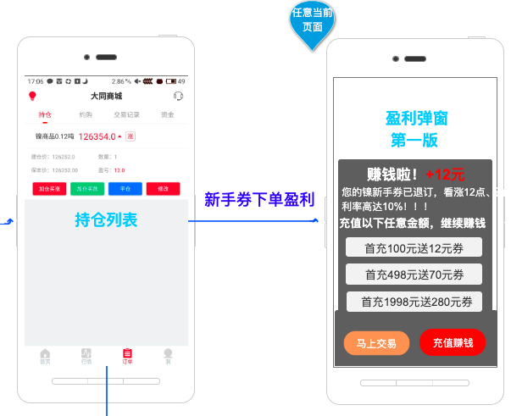

* **新手券下单成功后，点击“查看持仓”。跳转到“订单～持仓”页**
* **新手券盈利后，在任意页面弹“盈利后弹窗”（上图）**
* **“盈利后弹窗”（上图）点击“马上交易”跳转“行情页”；点击“充值赚钱”跳转“充值页”**
* **用户盈利后：**
* **用户设备在线，任意页面弹窗提示用户盈利**
* **用户设备不在线，短信提示用户盈利。短信/push提示后，引导用户打开应用，之后任意页面弹窗提示用户盈利**
* **以第一个单子为准**

**3.4新手引导～新手未盈利弹窗**

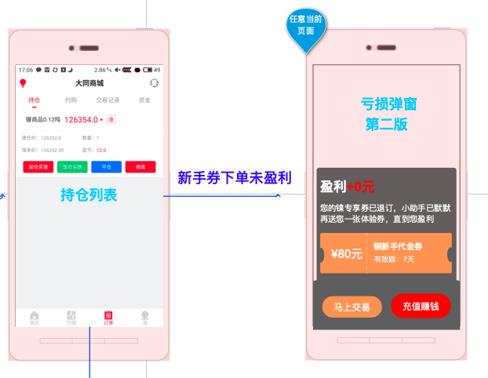

* **用户未盈利后，在任意页面弹“未盈利后弹窗”（上图）**
* **“未盈利后弹窗”（上图）点击“马上交易”跳转“行情页”；点击“充值赚钱”跳转“充值页”**
* **用户未盈利后：**
* **用户设备在线，任意页面弹窗提示用户未盈利**
* **用户设备不在线，短信/push提示用户未盈利。短信提示后，引导用户打开应用，之后任意页面弹窗提示用户未盈利**
* **以第一个单子为准**

**3.5新手引导～行情页蒙版**

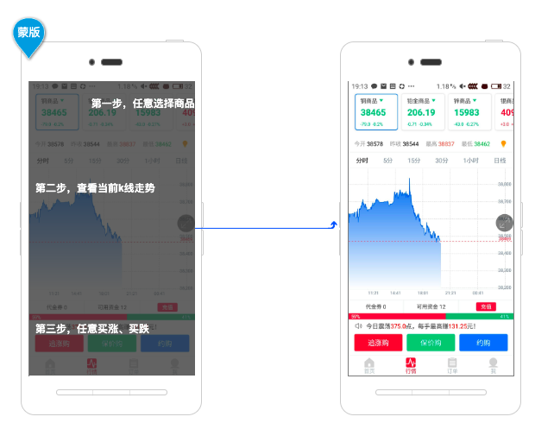

* **点击“行情”显示“行情页蒙版“**
* **点击“行情页蒙版”，显示“行情“**
* **“行情页蒙版”只在用户首次打开应用时显示**

**3.6新手引导～下单弹窗蒙版**

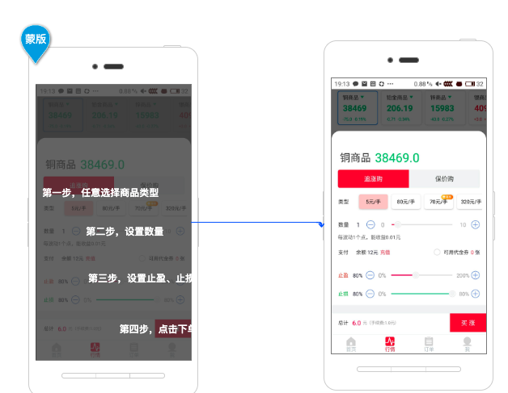

* **点击“下单”按钮显示“下单弹窗蒙版“（只包括：追涨够、保价购）**
* **点击“下单弹窗蒙版”，显示“下单弹窗“**
* **“下单弹窗蒙版”只­在用户首次打开应用时显示**